高二化学小练（38）

1.下列关于吸热反应和放热反应的说法正确的是( )
A.需加热才能发生的反应一定是吸热反应
B.任何放热反应在常温条件下一定能发生
C.反应物和生成物分别具有的总能量决定了反应是放热反应还是吸热反应
D.当ΔH＜0时表明反应为吸热反应
2.反应A＋B―→C(ΔH<0)分两步进行：①A＋B―→X(ΔH>0)，②X―→C(ΔH<0)。下列示意图中，能正确表示总反应过程中能量变化的是( )
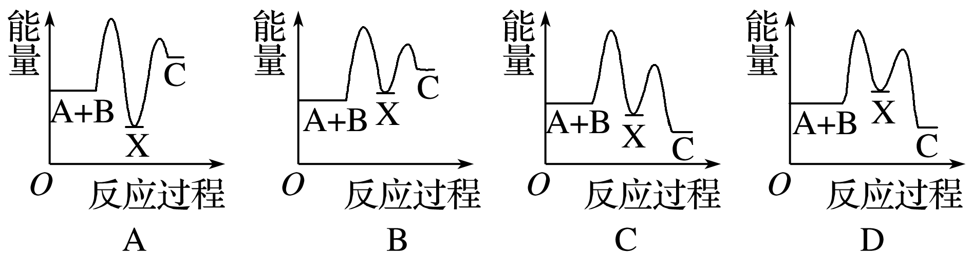
3.H₂和I₂在一定条件下发生反应：H₂(g)＋I₂(g)2HI(g) ΔH＝－a kJ·mol^{－1}。已知：
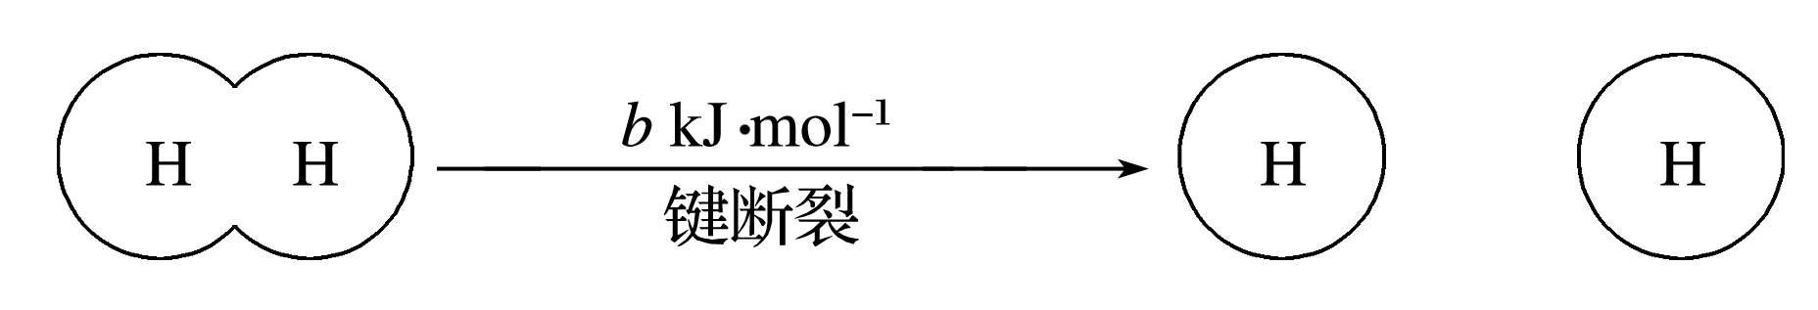
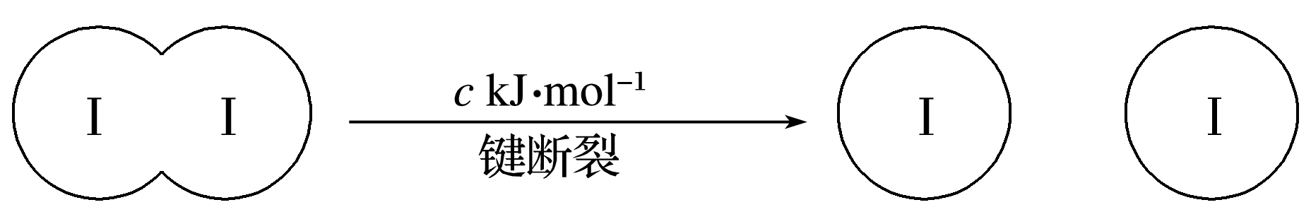
(a、b、c均大于零)
下列说法不正确的是( )
A.该反应中反应物的总能量高于生成物的总能量
B.断开1 mol H—H键和1 mol I—I键所需能量大于断开2 mol H—I键所需能量
C.断开2 mol H—I键所需能量约为(a＋b＋c) kJ
D.向密闭容器中加入2 mol H₂和2 mol I₂，充分反应后放出的热量小于2a kJ
4.下列热化学方程式书写正确的是( )
A.2SO₂＋O₂2SO₃
ΔH＝－196.6 kJ·mol^{－1}
B.H₂(g)＋O₂(g)===H₂O(l)
ΔH＝－285.8 kJ·mol^{－1}
C.2H₂(g)＋O₂(g)===2H₂O(l) ΔH＝－571.6 kJ
D.C(s)＋O₂(g)=== CO₂(g)
ΔH＝＋393.5 kJ·mol^{－1}
5.今有如下三个热化学方程式：
H₂(g)＋O₂(g)===H₂O(g) ΔH＝a kJ·mol^{－1}
H₂(g)＋O₂(g)===H₂O(l) ΔH＝b kJ·mol^{－1}
2H₂(g)＋O₂(g)===2H₂O(l) ΔH＝c kJ·mol^{－1}
关于它们的下列表述正确的是( )
A.它们都是吸热反应 B.a、b和c均为正值
C.反应热的关系：a＝b D.反应热的关系：2b＝c
6.下列图像分别表示有关反应的反应过程与能量变化的关系。
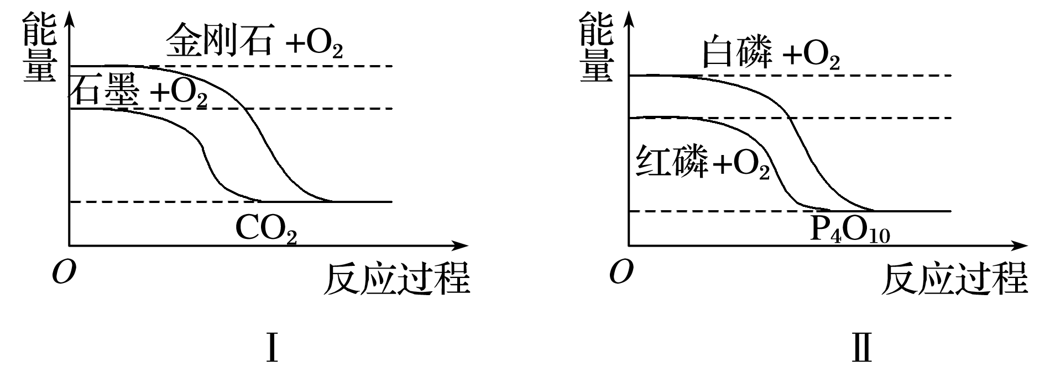
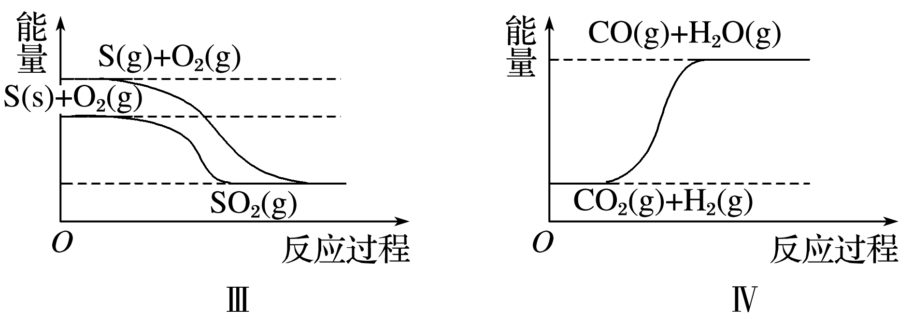
据此判断下列说法中正确的是( )
A.石墨转变为金刚石是吸热反应
B.白磷比红磷稳定
C.S(g)＋O₂(g)===SO₂(g) ΔH₁
S(s)＋O₂(g)===SO₂(g) ΔH₂ 则ΔH₁>ΔH₂
D.CO(g)＋H₂O(g)===CO₂(g)＋H₂(g) ΔH>0
7.已知：①1 mol H₂分子中化学键断裂时吸收436 kJ的能量，②1 mol I₂(g)中化学键断裂时吸收151 kJ的能量，③由H原子和I原子形成1 mol HI气态分子时释放299 kJ的能量。下列热化学方程式正确的是( )
A.2HI(g)===H₂(g)＋I₂(g) ΔH＝＋11 kJ·mol^{－1}
B.H₂(g)＋I₂(g)===2HI(g) ΔH＝－22 kJ·mol^{－1}
C.H₂(g)＋I₂(g)===2HI(g) ΔH＝＋288 kJ·mol^{－1}
D.H₂(g)＋I₂(g)===2HI(g) ΔH＝－144 kJ·mol^{－1}
8.SF₆是一种优良的绝缘气体，分子结构中只存在S—F键。已知：1 mol S(s)转化为气态硫原子吸收能量 280 kJ，断裂1 mol F—F、S—F键需吸收的能量分别为160 kJ、330 kJ。则反应S(s)＋3F₂(g)===SF₆(g)的反应热ΔH为( )
A.－1 780 kJ·mol^{－1} B.－1 220 kJ·mol^{－1}
C.－450 kJ·mol^{－1} D.＋430 kJ·mol^{－1}
9.标准状态下，气态分子断开1 mol化学键的焓变称为键焓。已知H—H、H—O和O===O键的键焓ΔH分别为436 kJ·mol^{－1}、463 kJ·mol^{－1}和495 kJ·mol^{－1}，下列热化学方程式正确的是( )
A.H₂O(g)===H₂(g)＋O₂(g)
ΔH＝－485 kJ·mol^{－1}
B.H₂O(g)===H₂(g)＋O₂(g)
ΔH＝＋485 kJ·mol^{－1}
C.2H₂(g)＋O₂(g)===2H₂O(g)
ΔH＝＋485 kJ·mol^{－1}
D.2H₂(g)＋O₂(g)===2H₂O(g)
ΔH＝－485 kJ·mol^{－1}
10.肼(H₂NNH₂)是一种高能燃料，有关化学反应的能量变化如图所示。已知断裂1 mol化学键所需的能量(kJ)：NN为942、O===O为500、N—N为154，则断裂1 mol N—H键所需的能量(kJ)是( )
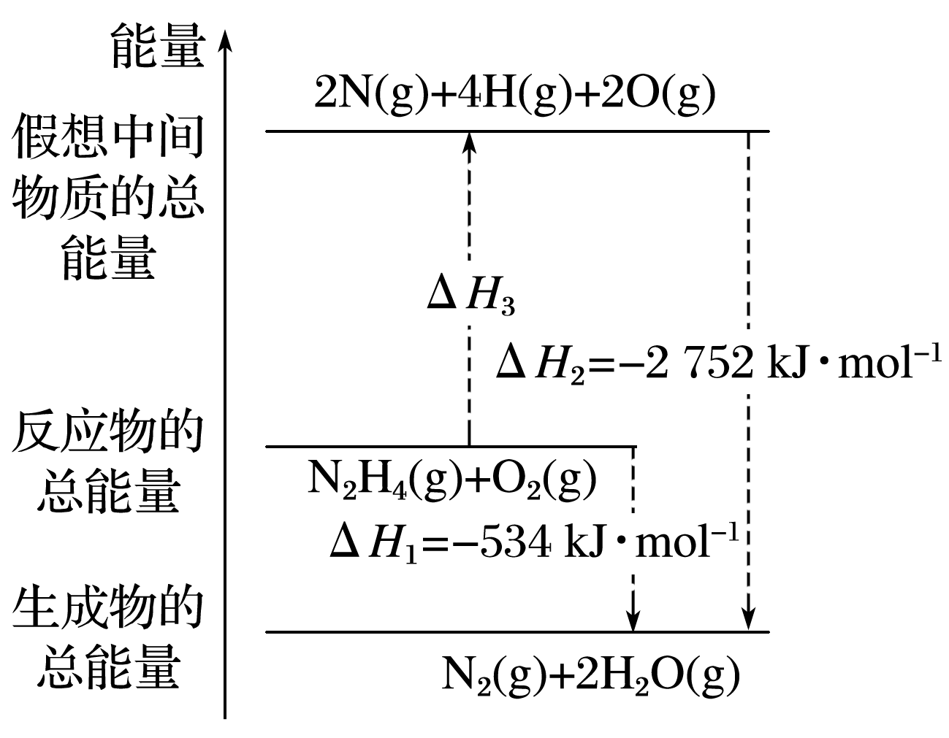
A.194 B.391 C.516 D.658
11.根据图示回答问题：
(1)化学反应N₂＋3H₂===2NH₃的能量变化如图所示，该反应的热化学方程式是 (填字母)。
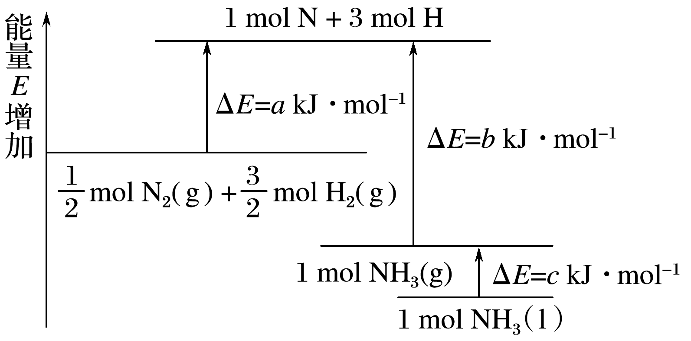
A.N₂(g)＋3H₂(g)===2NH₃(l)
ΔH＝2(a－b－c)kJ·mol^{－1}
B.N₂(g)＋3H₂(g)===2NH₃(g)
ΔH＝2(b－a)kJ·mol^{－1}
C.N₂(g)＋H₂(g)===NH₃(l)
ΔH＝(b＋c－a)kJ·mol^{－1}
D.N₂(g)＋H₂(g)===NH₃(g)
ΔH＝(a＋b)kJ·mol^{－1}
(2)如图是N₂和H₂反应生成2 mol NH₃过程中能量变化的示意图，请计算每生成1 mol NH₃放出的热量为 。
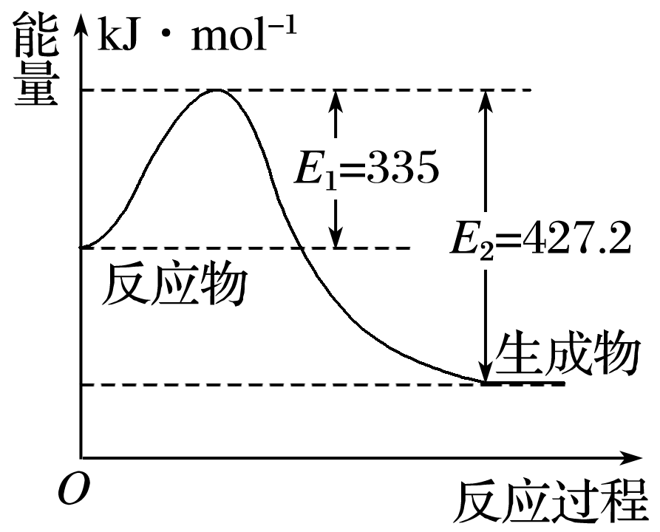
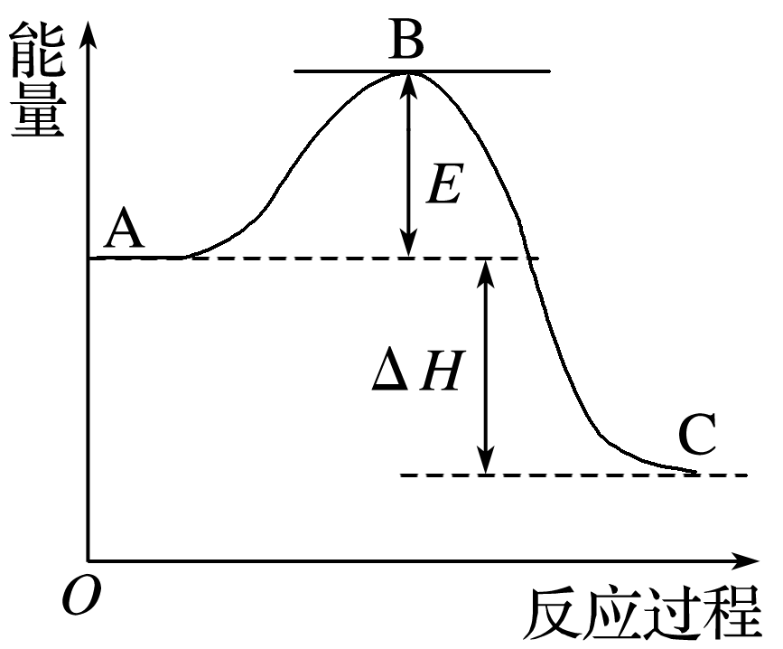
(3)2SO₂(g)＋O₂(g)===2SO₃(g)反应过程的能量变化如图所示。
已知1 mol SO₂(g)氧化为1 mol SO₃(g)的ΔH＝－99 kJ·mol^{－1}。
①图中A、C分别表示 、 ，E的大小对该反应的反应热有无影响？ 。
②图中ΔH＝ kJ·mol^{－1}。
12.(1)已知单质硫在通常条件下以S₈(斜方硫)的形式存在，而在蒸气状态时，含有S₂、S₄、S₆及S₈等多种同素异形体，其中S₄、S₆和S₈具有相似的结构特点，其结构如图所示：
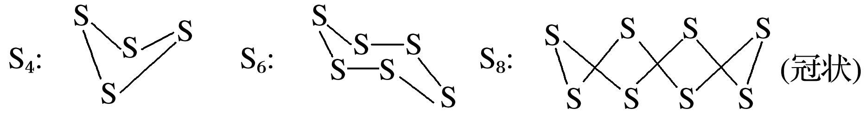
若已知硫氧键的键能为d kJ·mol^{－1}，氧氧键的键能为e kJ·mol^{－1}，S(s)＋O₂(g)===SO₂(g) ΔH＝－a kJ·mol^{－1}，则S₈分子硫硫键的键能为 。
(2)下表是部分化学键的键能数据：
化学键 | P—P | P—O | O==O | P==O
键能/kJ·mol^{－1} | 198 | 360 | 498 | x
①已知白磷的燃烧热为2 982 kJ·mol^{－1}，白磷(P₄)、P₄O₆、P₄O₁₀结构如图所示，则上表中x＝ 。
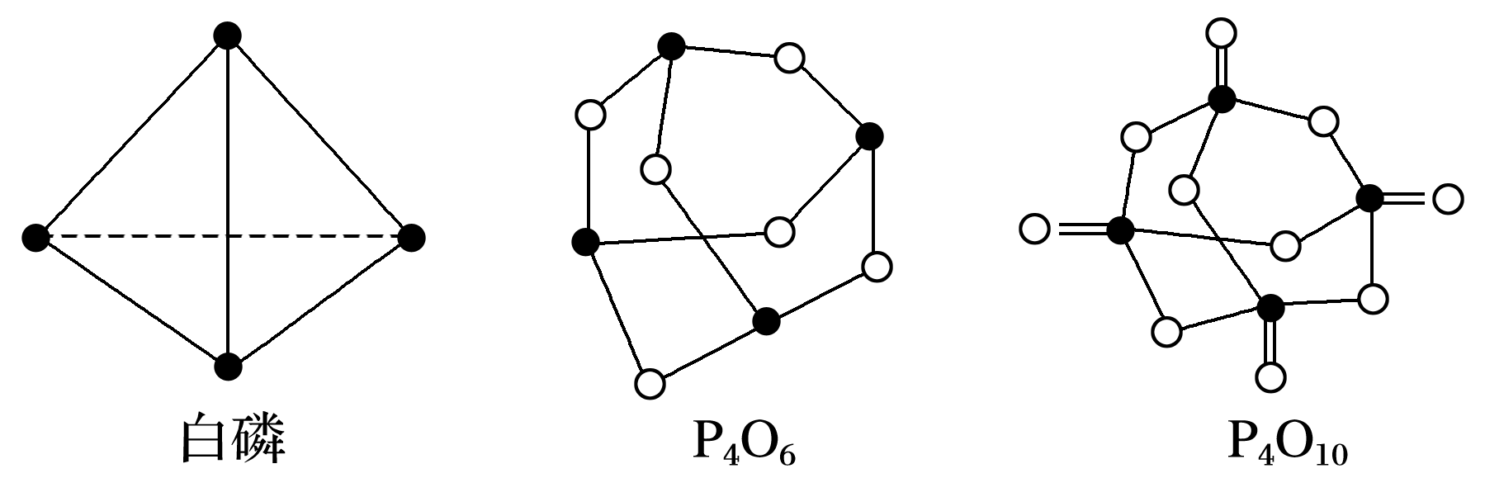
②0.5 mol白磷(P₄)与O₂完全反应生成固态P₄O₆，放出的热量为 kJ。

